XXXI. Öveges József Emlékverseny
Tata, 2010. november 13.

Fizika 1.

Családi vagy baráti találkozókra többször főztünk már pörköltet a szabadban. Tapasztalatunk szerint a bográcsban 4 óra alatt fő meg a marhahús, a lassú forrás fenntartásához időnként fát kell tenni a tűzre és emellett kis adagokban összesen 16 dl vizet is pótolnunk kell.
Egyik alkalommal egy órányi főzés után eleredt az eső, ezért a konyhában folytattuk. Az 1500 W-os, 6 fokozatú elektromos főzőlapon 4-es fokozattal tudtuk a lassú forrást fenntartani. Pár perc után rájöttünk, hogy érdemes fedőt tenni a bográcsra.
- Fedő nélkül hány kJ elektromos energiára lett volna szükség a hús megpuhulásáig?
- Milyen változásokat eredményezett a fedő használata?
- Így melyik fokozaton kellett a továbbiakban a főzőlapnak működnie?
A számításhoz csak a legjelentősebb hatást vedd figyelembe!
Használj függvénytáblázatot!
Fizika 2.

A kiskunlacházi repülőtér kifutóján évente többször rendeznek nemzetközi autós és motoros gyorsulási versenyt.
Részletek a Gyorsulási Versenyek Alapszabályzatából
I. Versenypálya mérete: Az időmérő szakasz 1/4 mérföld, azaz 402,33 méter .
II. Időmérés
- A rajthelyen versenypályánként minimum 3 fotocella található, melyeknek érzékelnie kell a beugrást, a visszagurulást és a reakció időt.
- 60 láb és 330 láb távolságra a rajtvonaltól versenypályánként 1-1 fotocella található, melyeknek mérniük kell ezen a távolságokon a részidőt.
- 660 láb és 1320 láb (1/4 mérföld) távolságra a rajtvonaltól versenypályánként 2-2 fotocella található, melyeknek mérnie kell az adott távolságban a futam idejét, valamint a végsebességet. A végsebességet az adott versenytáv utolsó 20 méterénél kell mérni, vagyis a rögzített adat az utolsó 20 méter átlagsebessége.
III. Mérési pontosságok
- Az idő mérésénél a mérési pontosságnak 0, 001 másodpercnek kell lennie.
- A sebesség mérésénél a mérési pontosságnak 1/100 km/h -nak kell lennie.

A 2010. október 2-án rendezett verseny egyik futamának adatai:
Rajtszám | Reakció | 60 láb | 330 láb | 660 láb | seb 660láb | Idő | Sebesség
3001 | 2,203 | 2,200 | 5,690 | 8,569 | 136,90 | 13,370 | 159,58
Forrás: http://www.dragracing.hu/usr_kezdolap.php
a) Ábrázold a 3001-es versenyző útját az indulástól számított idő függvényében!
b) Ábrázold az autó pillanatnyi sebességét az idő függvényében!
Az s-t és a v-t függvényeket egy ábrán készítsd. A vízszintes tengelyen 1s-nak 1cm, a függőleges tengelyen 100m-nek, illetve 10m/s-nak 2cm feleljen meg!
c) Mennyi idő alatt gyorsult fel a versenyző 100 km/h-ra?
d) Mekkora volt a maximális gyorsulása?
Fizika 3.

Ha derült éjszakán felnézünk a csillagos égre, a Hold után legfényesebben a Jupiter világít. Egyszerű kézi távcsővel megláthatjuk a Galilei-féle holdakat is.
2010. január 7-én volt négyszáz éve, hogy Galileo Galilei itáliai tudós saját készítésű hollandi távcsövével először pillantotta meg a Jupiter négy nagy holdját. Ez volt az egyik első csapás a geocentrikus világképre, hiszen a holdak keringéséből azonnal nyilvánvalóvá vált, hogy nem lehet a Föld minden mozgások középpontja.
Háromszáz évvel ezelőtt, 1710. szeptember 19-én hunyt el Olaf Römer dán csillagász, aki a Jupiter legbelső holdjának fél éven át tartó megfigyelésével elsőként határozta meg a fény sebességét.
Az idén szeptember 20-án került az óriásbolygó szembenállásba (1-es helyzet). Ha valaki Römer eljárását követve ezekben a napokban megmérte az Io két egymás utáni eltűnése közötti időtartamot, akkor a tényleges keringési időt határozta meg.

- Hány másodperc alatt kerüli meg az Io a Jupitert?
- Mekkora sebességgel halad a Föld a körpályáján?
- Mennyivel lenne az Io két egymást követő eltűnése közötti idő hosszabb, mint a valódi keringési idő, ha karácsonykor végeznénk a mérést?

A Nap és a Föld átlagos távolsága, azaz a csillagászati egység (CSE) kerekítve 150 millió km.

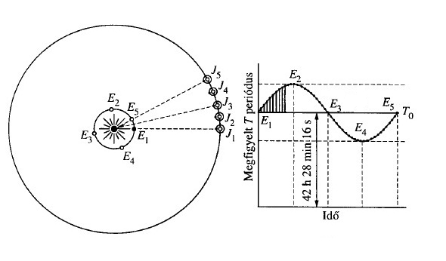

Forrás: http://opt.physx.u-szeged.hu/oktatas/Hull_opt/ea_07.pdf

